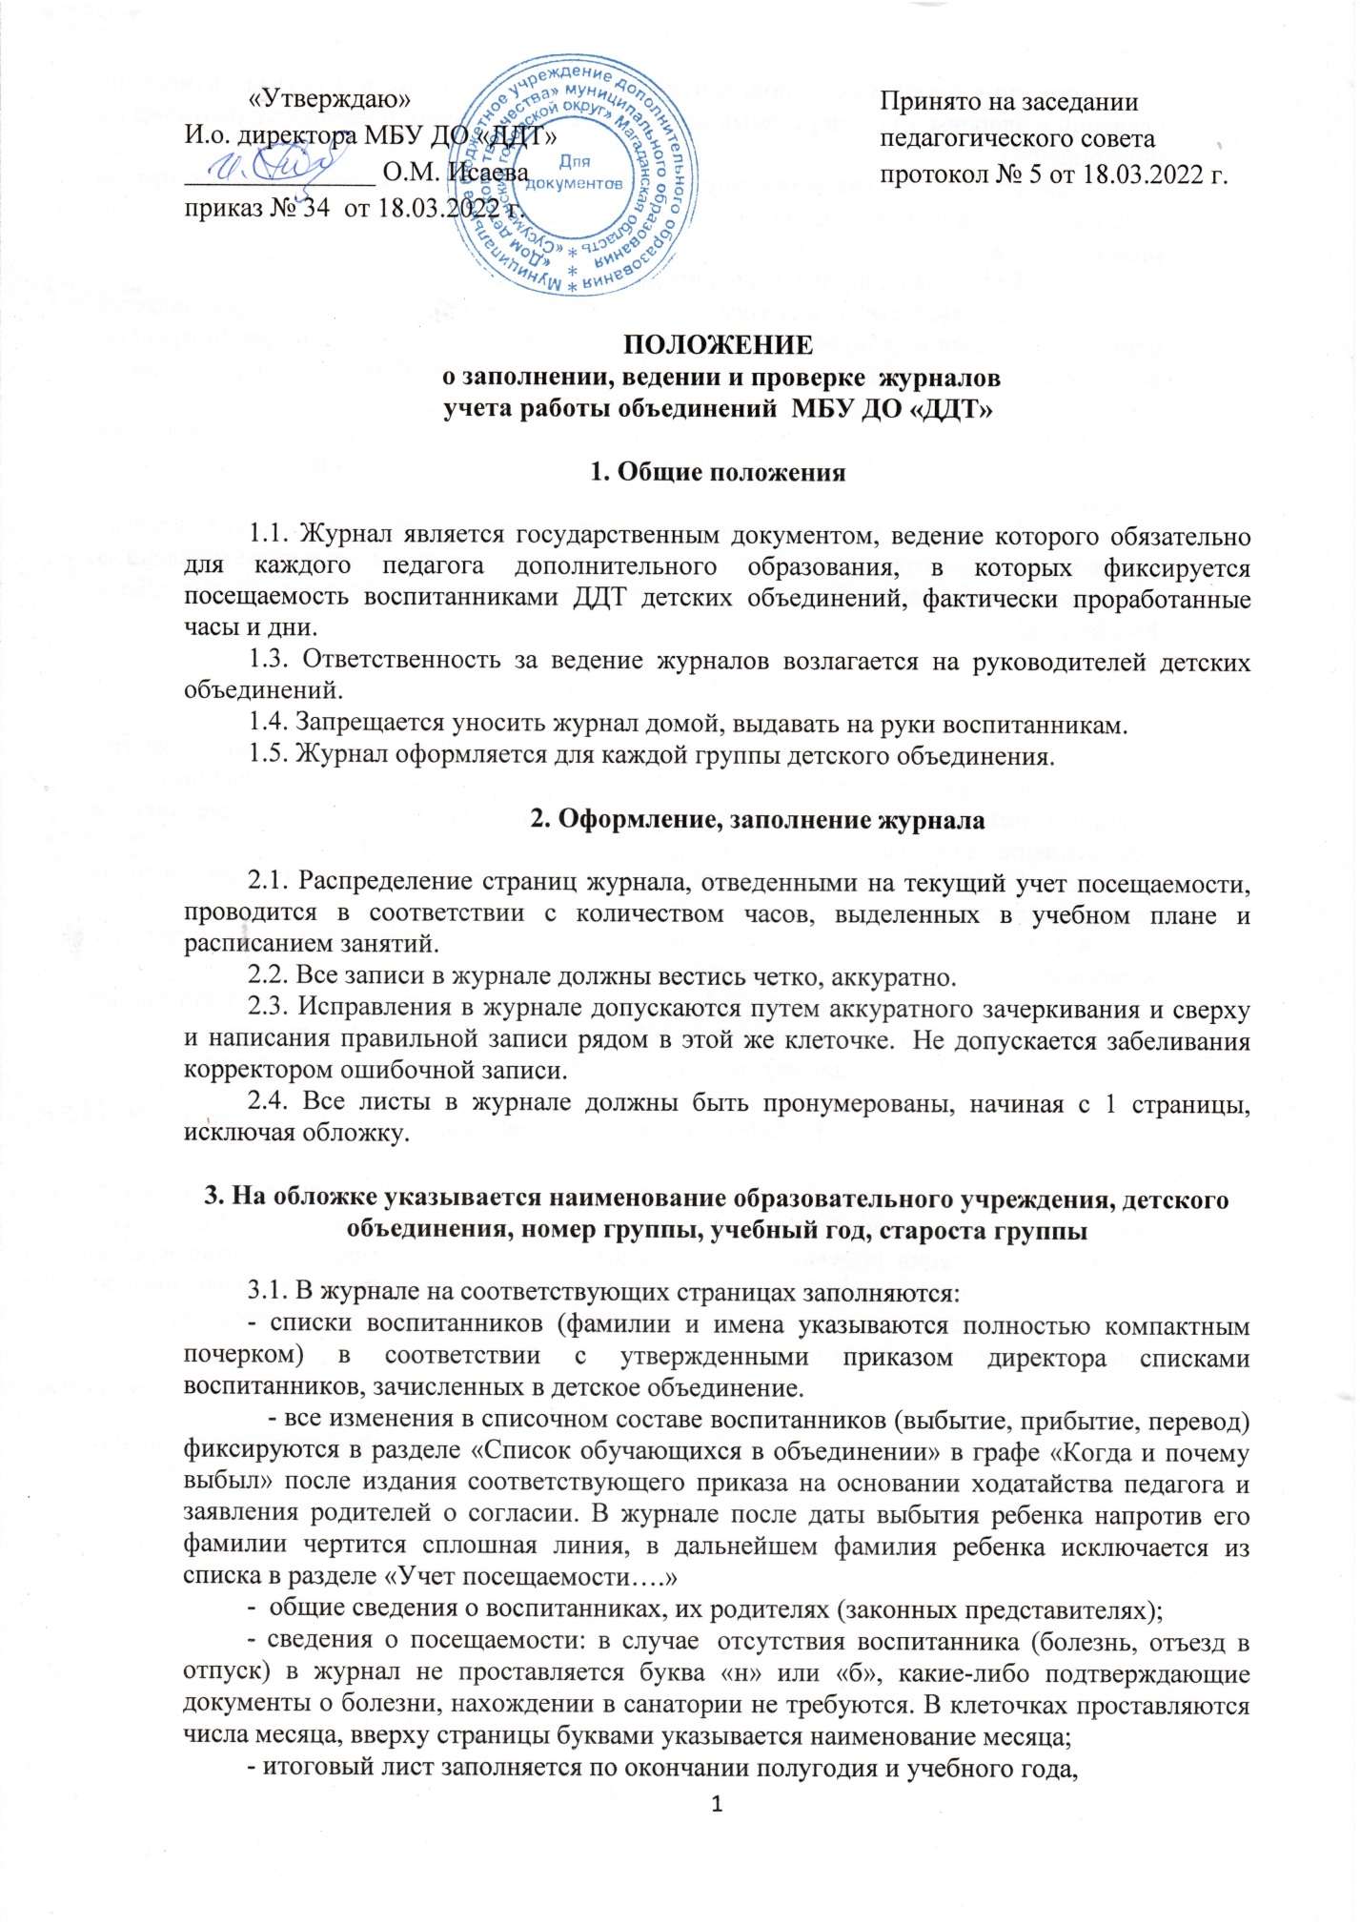

«Утверждаю»  И.о. директора МБУ ДО «ДДТ»  ______________ О.М. Исаева  приказ № 34 от 18.03.2022 г. | Согласовано:  на педагогическом совете  № 5 от 18.03.2022 г.

ПОЛОЖЕНИЕ
о заполнении, ведении и проверке журналов
учета работы объединений МБУ ДО «ДДТ»
1. Общие положения
1.1. Журнал является государственным документом, ведение которого обязательно для каждого педагога дополнительного образования, в которых фиксируется посещаемость воспитанниками ДДТ детских объединений, фактически проработанные часы и дни.
1.3. Ответственность за ведение журналов возлагается на руководителей детских объединений.
1.4. Запрещается уносить журнал домой, выдавать на руки воспитанникам.
1.5. Журнал оформляется для каждой группы детского объединения.

2. Оформление, заполнение журнала

2.1. Распределение страниц журнала, отведенными на текущий учет посещаемости, проводится в соответствии с количеством часов, выделенных в учебном плане и расписанием занятий.
2.2. Все записи в журнале должны вестись четко, аккуратно.
2.3. Исправления в журнале допускаются путем аккуратного зачеркивания и сверху и написания правильной записи рядом в этой же клеточке. Не допускается забеливания корректором ошибочной записи.
2.4. Все листы в журнале должны быть пронумерованы, начиная с 1 страницы, исключая обложку.

3. На обложке указывается наименование образовательного учреждения, детского объединения, номер группы, учебный год, староста группы

3.1. В журнале на соответствующих страницах заполняются:
- списки воспитанников (фамилии и имена указываются полностью компактным почерком) в соответствии с утвержденными приказом директора списками воспитанников, зачисленных в детское объединение.
- все изменения в списочном составе воспитанников (выбытие, прибытие, перевод) фиксируются в разделе «Список обучающихся в объединении» в графе «Когда и почему выбыл» после издания соответствующего приказа на основании ходатайства педагога и заявления родителей о согласии. В журнале после даты выбытия ребенка напротив его фамилии чертится сплошная линия, в дальнейшем фамилия ребенка исключается из списка в разделе «Учет посещаемости….»
- общие сведения о воспитанниках, их родителях (законных представителях);
- сведения о посещаемости: в случае отсутствия воспитанника (болезнь, отъезд в отпуск) в журнал не проставляется буква «н» или «б», какие-либо подтверждающие документы о болезни, нахождении в санатории не требуются. В клеточках проставляются числа месяца, вверху страницы буквами указывается наименование месяца;
- итоговый лист заполняется по окончании полугодия и учебного года,
- сведения о здоровье, заполняются педагогом 1 раз в год и в случаях изменения сведений о здоровье (для спортивных секций хореографических и военно-патриотических объединений).
- сведения о прохождении инструктажей заполняются по состоянию на начало учебного года и в начале календарного года, а также в иных случаях, после возникновения опасных ситуаций.
3.2. Журнал заполняется в день проведения занятий.
В случае отсутствия педагога («болезнь», «отпуск»), в журнале проставляется отметка о причине отсутствия с указанием периода отсутствия. Темы, не рассмотренные ввиду отсутствия педагога, переносятся на другие дни и изучаются параллельно с запланированными темами.
В целях выполнения учебного плана предусматривается замещение отсутствующего педагога и заполнение журнала замещающим педагогом в случае длительного отпуска, болезни.
3.3. Педагогом на соответствующих страницах в день проведения занятий заполняются темы согласно календарно - тематическим планам с указанием отведенных на освоение темы часов. Даты в этом разделе проставляются цифрами по форме «День. Месяц. Год».

4. Контроль и хранение

4.1. Директор учреждения (его заместитель по учебно-воспитательной работе) обеспечивают хранение журналов и систематически, не менее двух раз в учебном году, осуществляют контроль за правильностью их ведения, записывает замечания и рекомендации, ставя свою подпись и дату.
4.2. Проверка журналов осуществляется в соответствии с планом ведения внутреннего контроля.
4.3. Результаты проверки журналов обсуждаются на совещаниях при директоре, отражаются в аналитических справках.
4.4. В конце каждого учебного года журналы, проверенные и подписанные директором (заместителем директора по УВР, методистом), сдаются на хранение.
4.5. Хранение журналов осуществляется в сроки указанные в номенклатуре дел.

5. Действия при утрате журнала

5.1. При обнаружении утраты журнала руководитель детского объединения пишет докладную записку на имя директора о причинах пропажи, утраты журнала. Под запись в журнале регистрации получает новый журнал, в котором максимально восстанавливает предыдущие записи, используя сведения о посещаемости из имеющихся аналитических справок о проведенных проверках, иных документов. В журнал учета вносится запись: «выдан взамен утраченного».

6. Действие данного Положения распространяются до утверждения нового Положения.

